**Урок № 23**

**Тема.** Площа трапеції

**Мета:** узагальнити та систематизувати знання формул обчислення площ трикутника й трапеції, наслідків; відпрацювати навички засто­сування набутих знань.

**Тип уроку:** комбінований.

**Наочність та обладнання:** конспект «Площа трикутника. Площа трапеції».

**Хід уроку**

**I. Організаційний етап**

**II. Перевірка домашнього завдання**

**№942**



**№944**



***Виконання усних вправ***

1. Знайдіть площу фігур, зображених на *рисунку 1.*

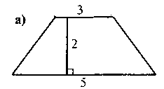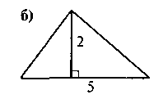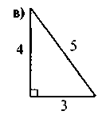

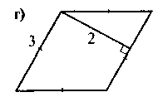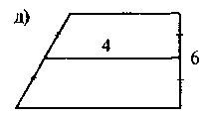

**Рис. 1**

**III. Формулювання мети і завдань уроку**

Тема уроку визначає його мету — закріплення знань властивостей площ і формул площ та трикутника і трапеції їх наслідків, а також про­довження роботи із формування вмінь практичного застосування цих формул.

**ІV. Формування вмінь**

***Застосування знань у стандартних ситуаціях***

1. Знаходження елементів трапеції:

* знаходження висоти: **№945**,
* знаходження суми основ: **№947**,
* знаходження основи: **№949**

***Застосування знань у нестандартних ситуаціях***

1. **№960, 965, 957**

**VII. Підсумки уроку**

Продовжуючи думку, висловлену вчителем на попередньому етапі уроку, учні мають провести самооцінку результатів своєї навчальної діяльності на уроці.

**VIII. Домашнє завдання**

Повторити зміст основних понять теми, повторити подібність фігур

Розв’язати №950, 954, 966 – обов’язкові

№967, 969 - додаткові